António Caldeira, Nº44959

Gonçalo Silva, Nº43597

André Costa, Nº 43519

Professor:

Relatório para a realização de uma página web

*Plataformas de Desenvolvimento Web*

Este relatório contém uma descrição do processo de desenvolvimento de uma página web estática para um investigador fictício.

Relatório para a realização de uma página web

Plataformas de Desenvolvimento Web

Para o primeiro projeto do âmbito da disciplina Plataformas de Desenvolvimento Web foi proposto a realização de uma página web para um investigador/professor fictício. Foi solicitado que a página web fosse estática e que tivesse alguns conteúdos específicos referentes a uma página para um investigador.

Depois do grupo reunir foi decidido que o projeto seria dividido em 3 fases.

**Fase 1**

A primeira fase diz respeito ao design da página. Primeiramente fez-se uma entrevista ao que seria o nosso cliente (Professor) onde referiu o que ele queria na página. Posto isso começamos por fazer mockups que representasse o conjunto de ideias que o cliente propôs mais as ideias do grupo para chegar ao que é a página web. Para o desenvolvimento dos mockups usamos o Photoshop pois é uma ferramenta na qual a maior parte do grupo já estava familiarizado.

Foi decidido que a página seria corrida, ou seja, uma só. O menu no início seria no lado direito, mas depois rapidamente mudou-se de ideias pois não faria sentido numa página corrida, então ficou no topo da página onde fica sempre presente não importando a posição da página.

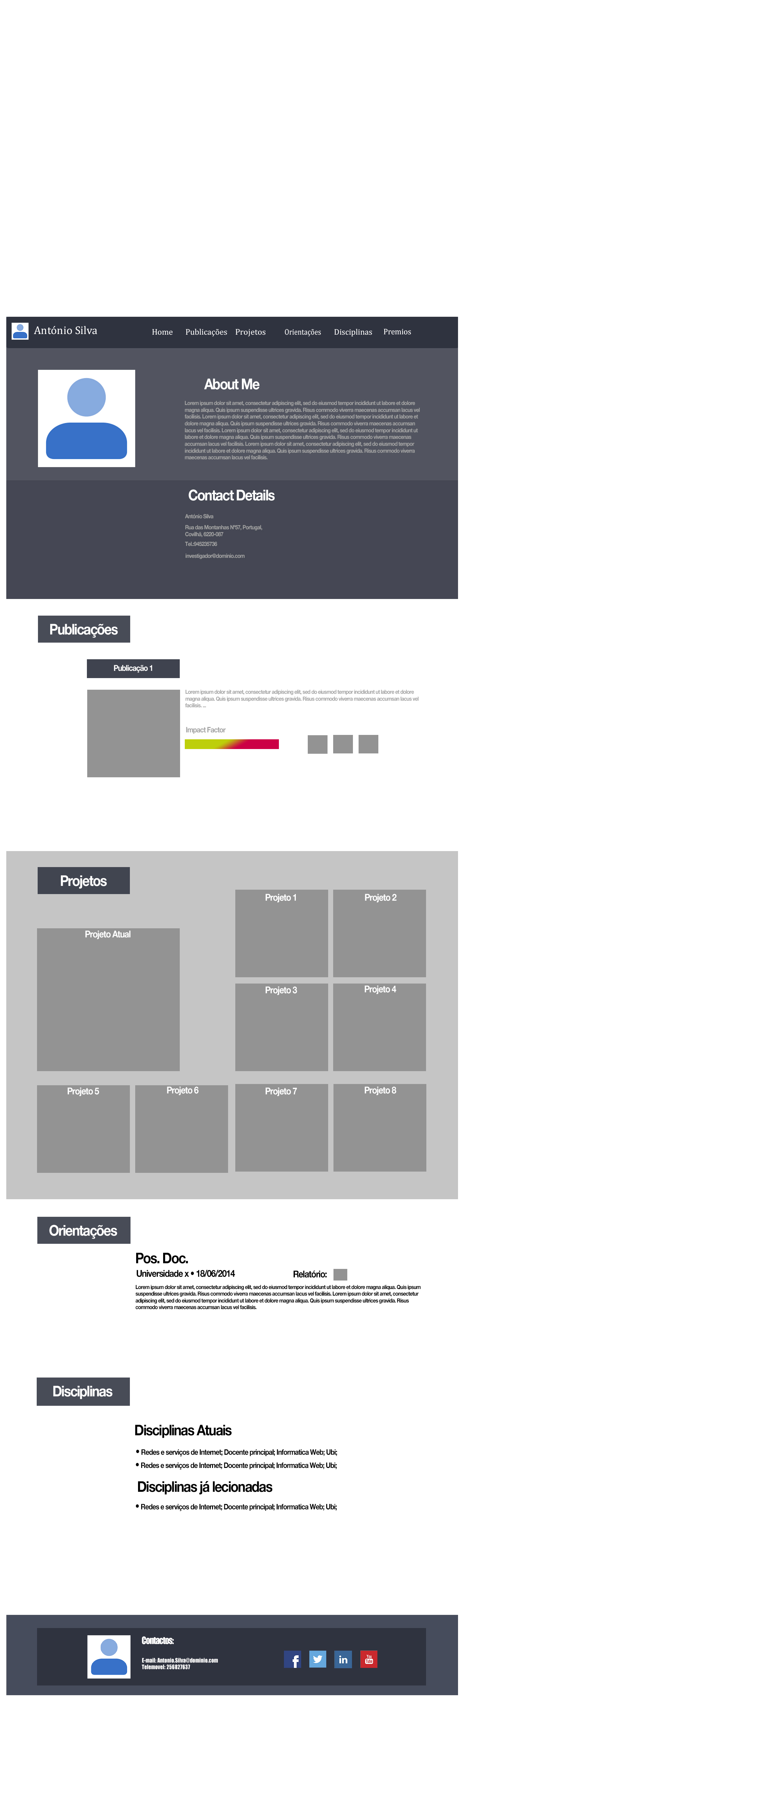

Figura 1: Mockup 1

No início temos uma descrição do investigador, uma foto e também os contactos do mesmo. A descrição ficou na primeira posição na página pois não fazia sentido ficar noutra qualquer posição da página.

De seguida vem a parte das **publicações** não se fez nada especial, simplesmente num fundo em brando pôs-se uma a uma o que seria uma publicação com uma foto o texto e as redes sociais que levam aos artigos, ETC.

Para os **projetos** foi escolhido reparti-los em quadrados do mesmo tamanho retirando o projeto atual que terá um tamanho muito superior dos outros para assim diferenciar e ter mais enfâse do que os outros. Cada projeto tem uma aba que depois de ser aberta mostra uma imagem alusiva ao projeto, o nome do projeto, o scope, uma pequena descrição, a duração, o estatuto no projeto e por fim no final da aba dois botões, um para mais detalhes que levará para o projeto e outro para sair da aba.

As orientações, disciplinas lecionadas e prémios praticamente seguem o mesmo estilo, tem os títulos e de seguida uma descrição. No fim da página também existe um botão que ao ser clicado levara para o início da página.

**Fase 2**

Nesta fase trabalhou-se na parte da programação onde se pôs em prática a fase 1. Sendo esta fase a mais importante e a mais trabalhosa. Para a realização do código HTML utilizou-se ferramentas de texto como Notepad++ e Subline text pois são as mais utilizadas e por consequentemente o grupo tem mais experiência de uso.

O index.html esta dividido em duas partes sendo uma a head onde permanecem os metas, os links para os css, o título da página, etc e o body que tem o resto.

No body está todo o conteúdo da página relevante para o investigador e está dividido em 6 secções para o tornar muito mais organizado.

Na primeira secção temos a descrição do investigador (“Sobre mim”) e também o menu. O menu foi feito a partir de uma lista dentro de um “nav” o que permite navegar pela página, o design do menu foi feito no css. Depois temos o “Sobre mim” que tem parágrafos para a informação e os títulos.

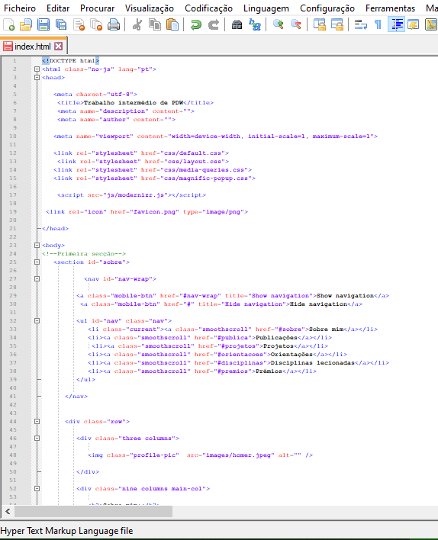

Figura : Html

A segunda secção diz respeito as publicações onde não difere muito da primeira secção, retirando as imagens do github que redirecionam para uma publicação no github (depois de ser colocado um link no href=””).

Depois a terceira secção projetos que esta dividida em quadrados, onde cada quadrado ao colocar o rato em cima aparece o nome do projeto (overlay), caso seja selecionado abrira uma nova aba:

<div class="item-wrap"

<a href="#modal-00" title="">

…

Na mesma secção mais em baixo temos o código para a tal aba onde tem o texto e os títulos e por fim dois botões com a classe “link-box” no css um com o link para outra página e o outro com a função de fechar a aba.

As orientações, disciplinas lecionadas e prémios são simplesmente texto ligado ao Css para modificar a cor o tamanho e também a disposição na tela.

Mesmo no final da página existe um botão com uma seta que nos envia para o topo da página.

**Conclusão**

Com este trabalho podemos melhorar as nossas capacidades de trabalhar com html e css juntos, também de ver como o mercado de trabalho será pois tivemos de ir falar com o nosso “cliente” para assim sabermos como ele queria a página. Na resolução desta página tivemos algumas dificuldades que foram ultrapassadas com sucesso o que nos permitiu melhorar as nossas capacidades. Na realização do trabalho usamos várias ferramentas de trabalho e para uma boa organização utilizamos o github (<https://github.com/GoncaloSilva2001/PDW>). No geral o trabalho correu bem.